Выпуск 2019
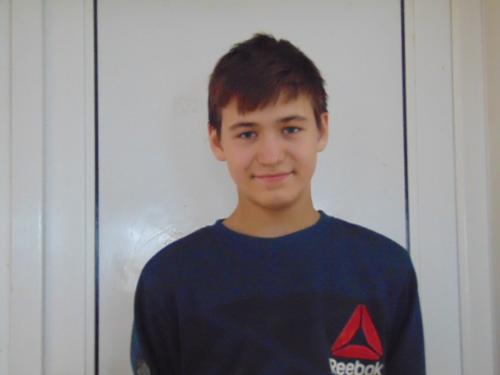 | Бер Вадим, выпускник 1 семьи.  Прибыл в детский дом 27 декабря 2017 году, в возрасте 15 лет. Мальчик серьезный, доброжелательный, легко находит контакт со сверстниками. Проявляет упорство в достижении своих целей. В свободное от занятий время занимается спортом. Основное увлечение – футбол. В 2019 году поступил на обучение в Новоалтайский лицей профессионального образования по профессии – сварщик. К получению профессии подходил осознано.
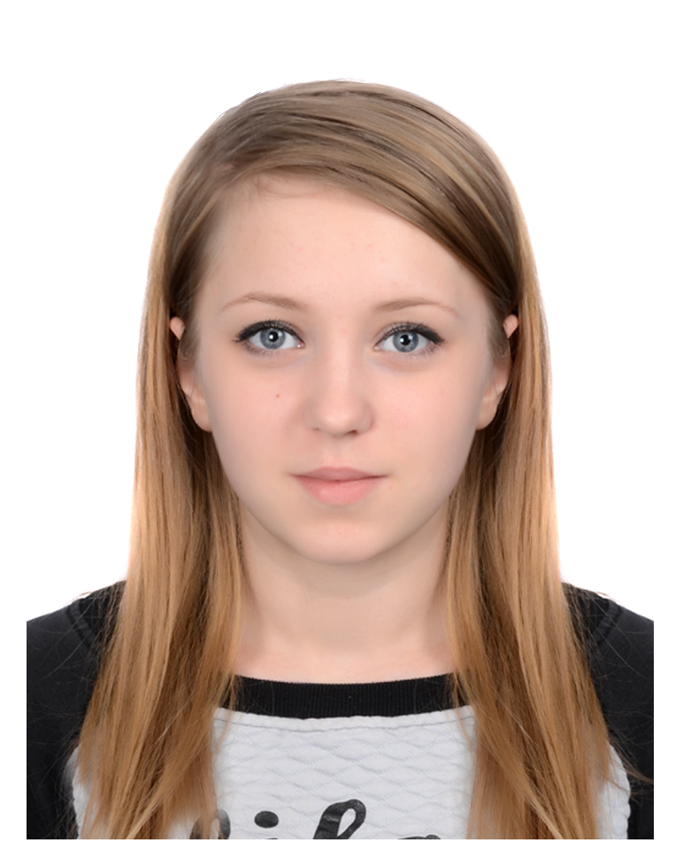 | Блохина Алена, выпускница второй семьи. Прибыла в детский дом 22.02.2019 года. За время нахождения в центре зарекомендовала себя как положительная, старательная, отзывчивая, ответственная воспитанница. На любительском уровне занималась в спортивной секции. Умеет дружить и сама является хорошим другом.  В 2019 году Алена выпустилась. Получает образование в Алтайском политехническом техникуме.
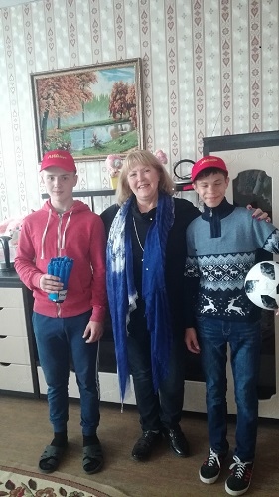 | Чемякин Никита 14.09.2003 г.р.  Воспитывался в центре с ноября 2017 года до августа 2019 года. Увлекаетсяся спортом, техникой. Закончил 9 классов. Обучается в Залесовском профессиональном лицее. Получает профессию «Тракторист». Серьезный, сдержанный, целеустремленный.
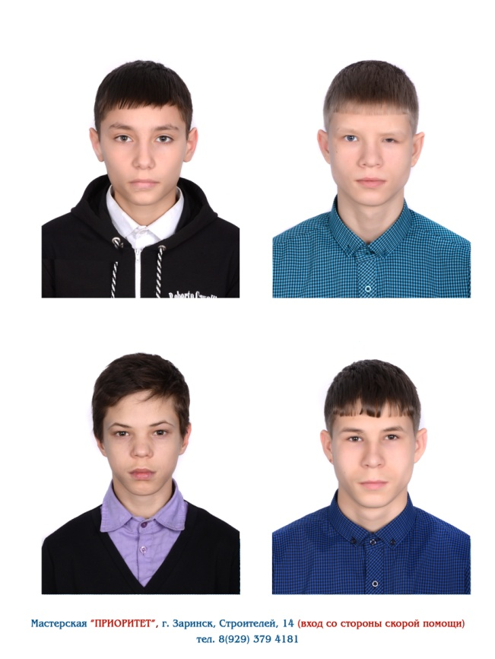 | Таркин Алесей, выпускник 3 семьи, поступил в детский центр в ноябре 2007 года. Алексей любознательный, общительный мальчик, увлекается выпиливанием по дереву, компьютерами.  Увлечение техникой определило выбор профессии. В 2019 году, после окончания 9 класса, Алексей поступил в КГБПОУ «Залесовский лицей профессионального образования» по специальности тракторист-машинист сельскохозяйственного производства.
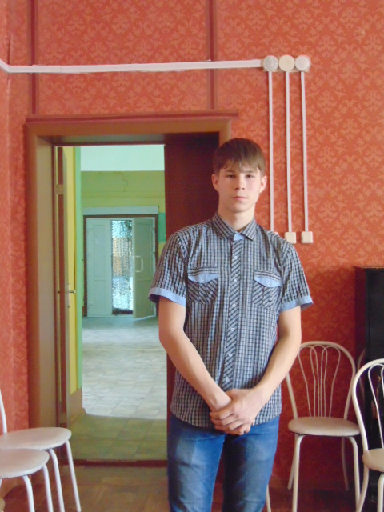 | Таркин Сергей, выпускник 3 семьи, поступил в детский центр в ноябре 2007 года. Сергей добрый, веселый, общительный мальчик. Увлекается спортом, имеет награды. Со взрослыми всегда уважителен, доброжелателен.  В 2019 году, после окончания 9 класса, Сергей поступил в КГБПОУ «Залесовский лицей профессионального образования» по специальности тракторист-машинист сельскохозяйственного производства.
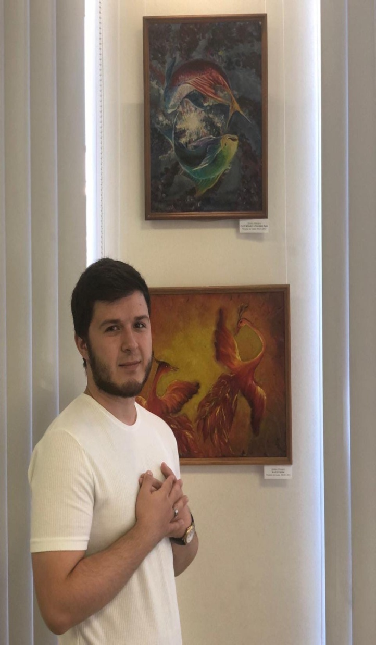 | Фатуллаев Эльвин Фатулла Оглу 05.03.2000 г.р. выпускник 4 семьи. В детский центр поступил в ноябре 2015 года. Эльвин очень серьёзный, добросовестный, ответственный. Проявляет упорство в достижении своей цели. Закончил 11 классов на «4» и «5».  В 2019 году поступил в ФГБОУ ВО «Алтайский Государственный  Медицинский Университет», лечебное дело. В настоящее время учится на 3 курсе, работает  в больнице №3 города Барнаула.
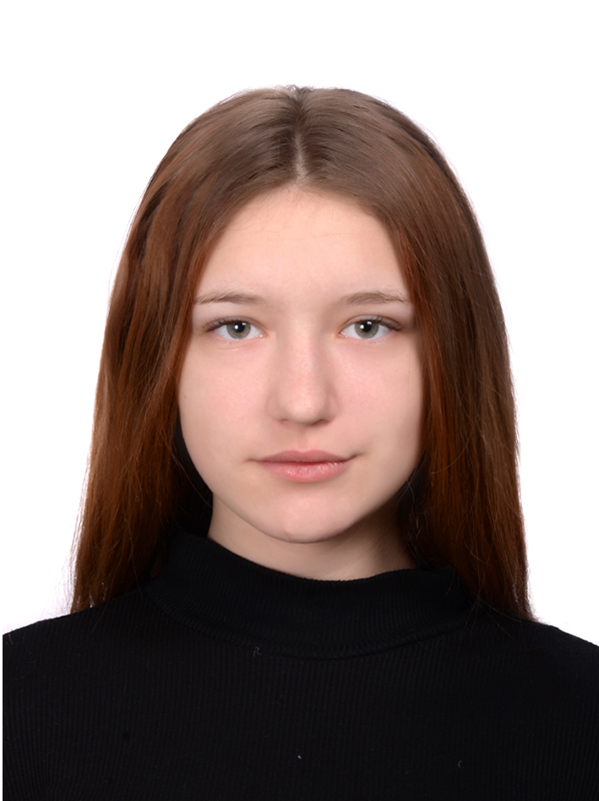 | Андрющенко Анна, выпускница 5 семьи. Анна поступила в детский центр 26.12.2018 г. Доброжелательная, ответственная. Любит готовить разные блюда, подходит к этому творчески. Занимается спортом. После окончания 9 класса в 2019 поступила в КГБПОУ «Международный колледж сыроделия и профессиональных технологий» по профессии «Закройщик». Успешно социализируется в обществе.
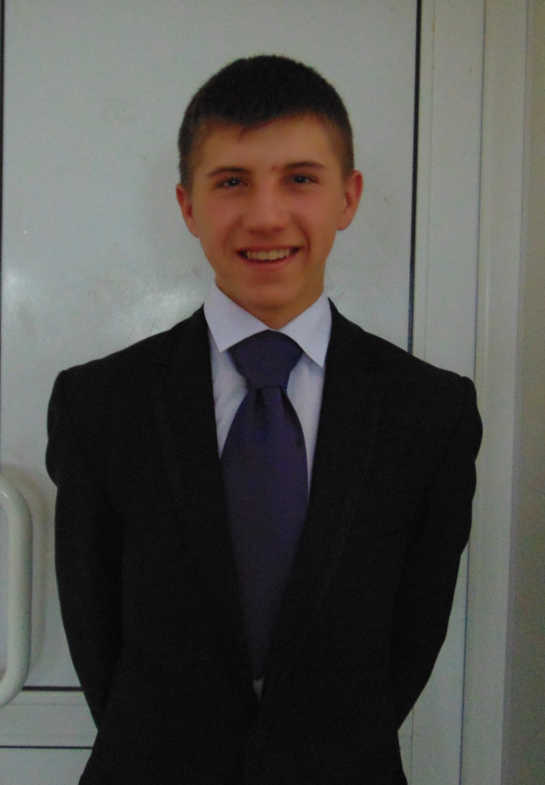 | Бормотов Глеб, выпускник 5 семьи.  Прибыл в детский дом 22.09.2016 г. Доброжелательный, легко находит контакт со сверстниками, проявляет заботу о своих младших братьях. Увлекается футболом. В 2019 году, после окончания 9 класса, Глеб поступил в КГБПОУ «Новоалтайский лицей профессионального образования» по профессии «Монтажник санитарно-технических вентиляционных систем и оборудования.

